# SNÍMAČE FYZIKÁLNÍCH A CHEMICKÝCH VLASTNOSTÍ LÁTEK – TEPLOTY, VLHKOSTI, VODIVOSTI, VISKOZITY, pH, A SLOŽENÍ PLYNŮ

1. **Požadavky na snímače pro regulační a měřící techniku**

přesnost=> se, kterou daný snímač měří měřenou veličinu.

odchylka=> od reálné hodnoty má být co nejmenší!

rychlost=> se, kterou snímač měří – nebo spíš doba za, kterou naměří danou veličinu.

stálost=> vůči okolním vlivům! (prašnost,vlhkost)

POZN.: Přesnost také hodně závisí na převodníku, který za snímač napojíme!

Výpočet:

životnost

šum

jednoznačná závislost výstupní veličiny na vstupní veličině, nejlépe lineární

vhodné dynamické vlastnosti (rychlost, frekvenční charakteristika)

minimální vnější vlivy (teplota, tlak, vlhkost)

minimální zatěžování měřeného objektu

jednoduché konstrukce, snadná údržba, cenová dostupnost

1. **Snímače fyzikálních a chemických vlastností kapalin a plynů – základní rozdělení podle analyzované veličiny (jejich vlastností) a základního principu**

Snímače fyzikálních vlastností látek - hustota

* viskozita,=>  je [fyzikální veličina](https://cs.wikipedia.org/wiki/Fyzik%C3%A1ln%C3%AD_veli%C4%8Dina) udávající poměr mezi [tečným napětím](https://cs.wikipedia.org/w/index.php?title=Te%C4%8Dn%C3%A9_nap%C4%9Bt%C3%AD&action=edit&redlink=1) a změnou [rychlosti](https://cs.wikipedia.org/wiki/Rychlost) v závislosti na [vzdálenosti](https://cs.wikipedia.org/wiki/Vzd%C3%A1lenost) mezi sousedními vrstvami při [proudění](https://cs.wikipedia.org/wiki/Proud%C4%9Bn%C3%AD) [skutečné kapaliny](https://cs.wikipedia.org/wiki/Kapalina#Skute%C4%8Dn%C3%A1_kapalina).
* vlhkost plynů
* tepelná nebo elektrická vodivost.
* teplo

Snímače chemických vlastností látek, které vyhodnocují jejich složení:

* označují se jako analyzátory.
* pH
* plyny

1. **Snímače teploty a tepelného množství – dotykové: elektrické (odporové kovové a polovodičové, termoelektrické, polovodičové s PN přechodem), dilatační (kapalinové a kovové), tlakové (kapalinové, plynové a parní); bezdotykové (radiační – pyrometry) – princip a vlastnosti měronosné látky, účel a využití podle měřícího rozsahu; měření tepelného množství**

**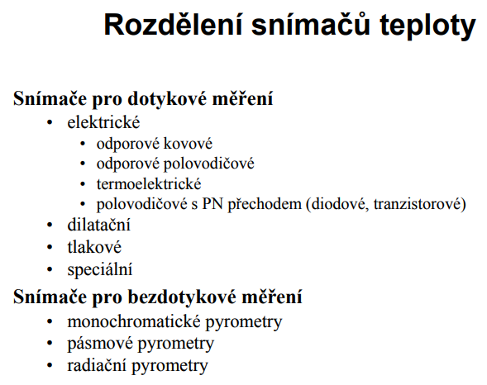**

**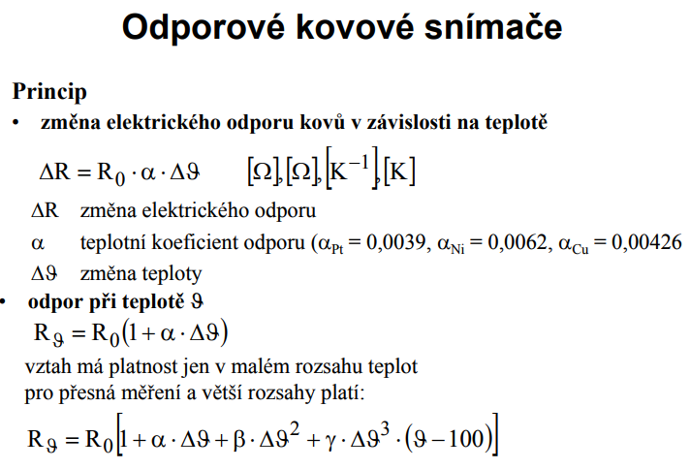**

Využívají teplotní závislosti odporu kovů. Například: platinový teploměr – tenký drátek z čisté platiny je svinut do spirály a uložen v keramickém tělísku. Vrstvové snímače jsou povrchově chráněny speciálním lakem. Obvykle je základní odpor teploměru 100 Ω Snímače se vyrábí ve dvou tolerančních třídách:

Třída A – třída přesnosti 1 – pro rozsahy -200°C ÷ + 650°C

Třída B – třída přesnosti 2 – pro rozsahy -200°C ÷ + 800°C

Pro rozsahy -60°C ÷ + 200°C se používá nikl.

Výhoda niklových čidel, je vyšší citlivost, malá časová konstanta a nižší cena. Nevýhodou je menší linearita charakteristiky.

**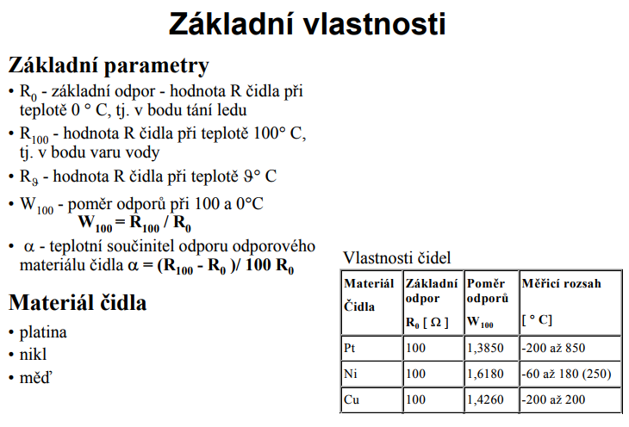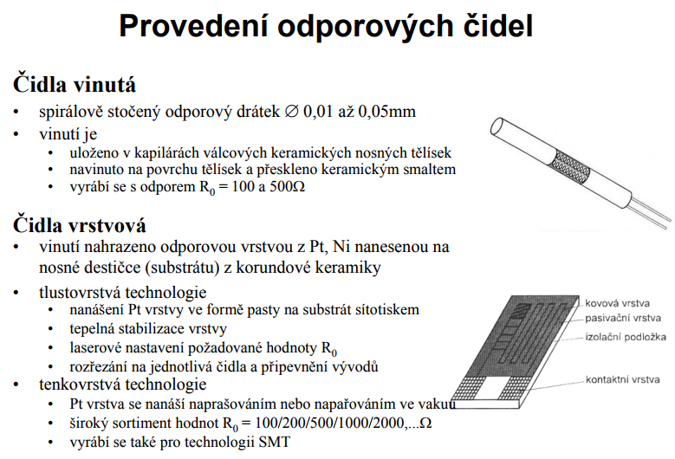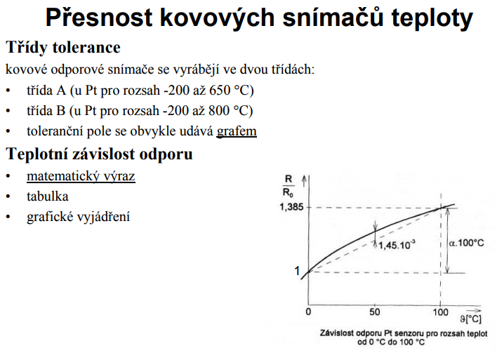**

**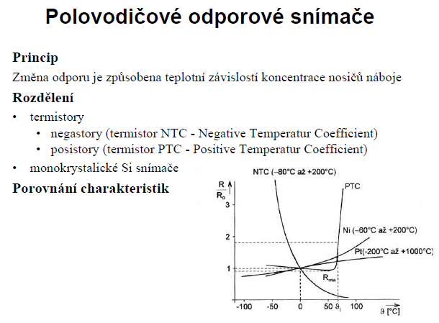**

Polovodičové snímače teploty využívají závislost odporu na teplotě.

**Negastory** (NTC)– vyrábí se ze směsi oxidů kovů Teplotní součinitel odporu je záporný a asi o jeden řád vyšší než u kovů (-0,03 1 K−- 0,06 ÷ ), takže jsou pro větší citlivost vhodné k měření malých změn teploty. Jsou vyráběny v rozsahu odporových hodnot: 10° ÷ Ω6 10 pro teploty v rozmezí (-80 ÷ + 200°C). Nevýhodou je nelineární průběh charakteristicky (je přibližně exponenciální), menší časová stálost a poškození při přehrátí. **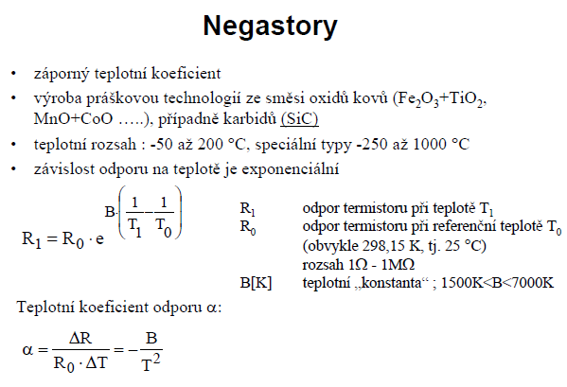**

**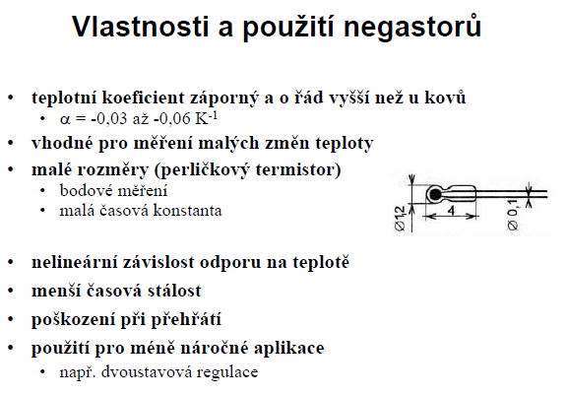**

**Pozistory** (PTC)– teploměrní součinitel odporu je kladný vyrábí se z feroelektrické keramiky (BaTi O3 -titaničitan barnatý). Odpor pozistoru v závislosti na vzrůstající teplotě nejprve mírně klesá a pak v úzkém teplotním rozmezí prudce vzrůstá asi o tři řády. Oblast nárustu odporu lze chemickým složením ovlivňovat, takže lze vyrobit sadu teploměrů s navazujícími teplotními rozsahy v rozmezí 40 ÷ 180°C odstupňovanými po 10°C. Proto se používají pro přesná měření v definovaných úzkých rozsazích například ve spínacích obvodech s polovodičovými součástkami v řídících systémech (vinutí elektrických motorů, transformátorů, ohřev výkonových součástek).

**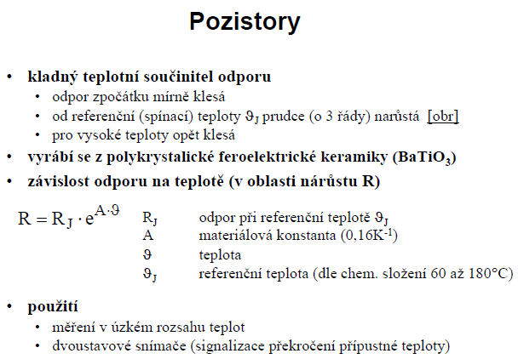**

**Monokrystalické snímače teploty bez PN přechodu** - pracují na principu kuželovitého rozptylu proudu mezi dvěma elektrodami. Odpor struktury závisí na pohyblivosti volných nosičů náboje a je tedy funkcí teploty. obr. + ? schéma Monokrystalické snímače se vyrábí z křemíku, teplotní rozsah použití je v rozmezí -50 ÷ +150°C. Ω2k=Obvyklá základní hodnota - R25**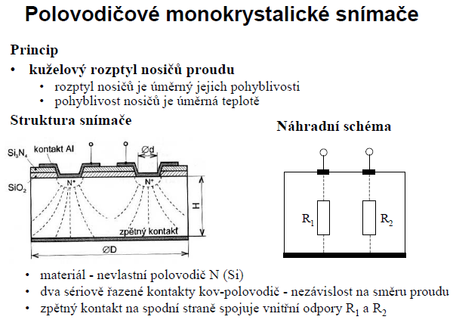**

**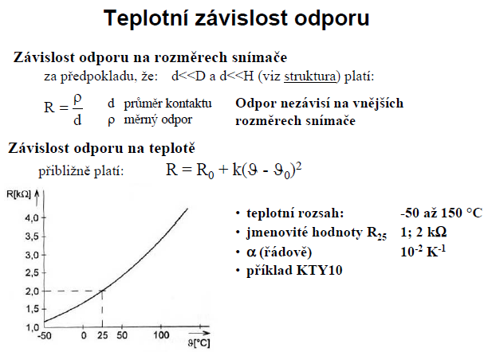**

**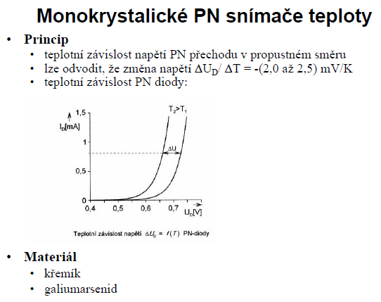** Voltampérová charakteristika přechodu PN má tvar, který je uvedeny pro

dvě různé teploty T2 > T1 na obr 3.169. Saturační proud s růstem teploty exponenciálně roste.

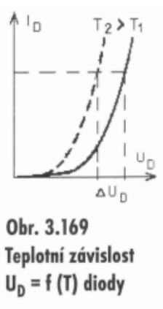

**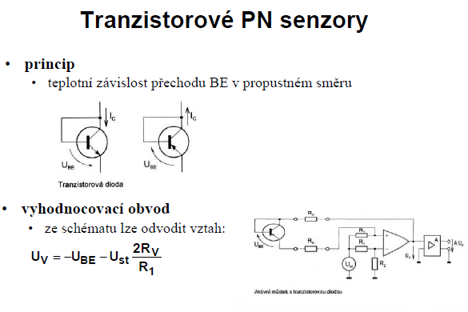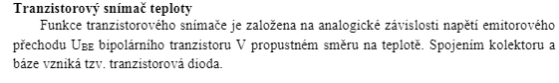**

**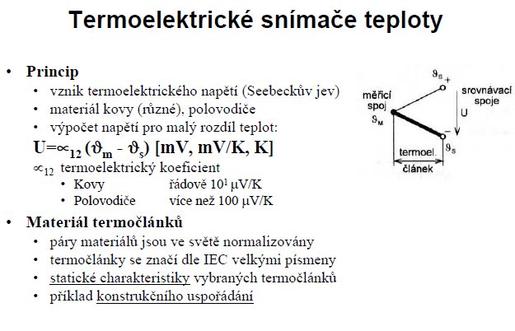**

Termočlánek vzniká tak že spojíme 2 různé kovy. Zahřátím tohoto spoje můžeme na konci vodiče naměřit určité napětí (čím větší teplota, tím větší napětí)

Z toho vyplývá že některé kovy při zahřátí uvolňují více elektronů, proto říkáme že tento prvek se nám bude jevit kladně.

Mají-li dva spoje dvou kovů, které tvoří [**termočlánek**](http://fyzika.jreichl.com/main.article/view/909-termoelektricke-clanky), rozdílnou [**teplotu**](http://fyzika.jreichl.com/main.article/view/570-teplota-a-jeji-mereni), jsou i [**kontaktní napětí**](http://fyzika.jreichl.com/main.article/view/909-termoelektricke-clanky) obou rozhraní různá. Proto výsledné napětí měřené mezi těmito rozhraními je nenulové a termočlánek lze využít jako zdroj [**elektrického napětí**](http://fyzika.jreichl.com/main.article/view/224-potencialni-energie-elektrostatickeho-pole-elektricky-potencial) (viz obr. 27). Obvodem prochází [**elektrický proud**](http://fyzika.jreichl.com/main.article/view/238-elektricky-proud-jako-dej-a-jako-fyzikalni-velicina) a nastává tzv. **Seebeckův jev**.

|  |
| --- |
| http://fyzika.jreichl.com/data/E_vznik_proudu_termojevy/image022.jpg |

**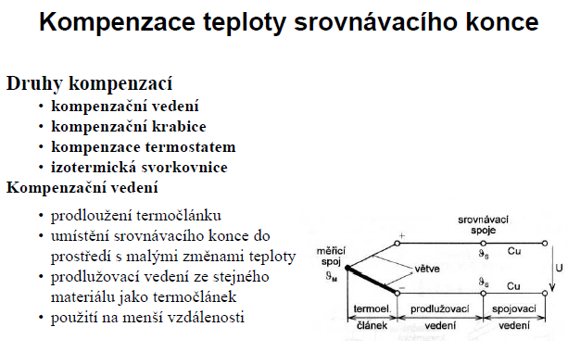**

**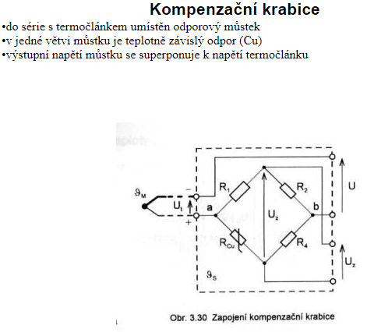**

**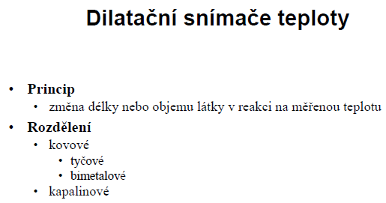**



**Dilatační snímače teploty**

Pracují na principu změny objemu kapalin v závislosti na teplotě nebo teplotní roztažnosti pevných látek. Rozdělujeme je na *kapalinové* a *tyčové.*

**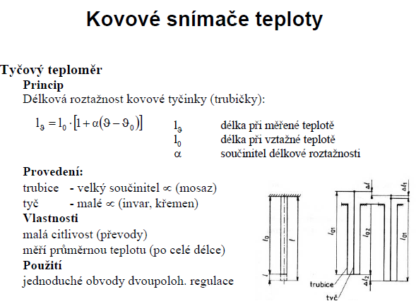**

Dilatační tyčové teploměry: využívají teplotní roztažnost pevných látek s teplotou dle vztahu:



Závislost délky na teplotě je lineární. Nejčastěji se konstruují jako nespojité. Příklad funkce teploměru viz obr. Na mosazné trubce je upevněná spínací hlavice, do ní ústí invarová tyč, která podpírá břitem spodní páku pákového převodu. Horní páka převodu se opírá o rozpěrku bronzového péra. Zvýší - li se teplota, prodlouží se trubka a invarová tyč se do ní zasune, neboť součinitel tyče je mnohem menší než součinitel trubky. Tlak břitu na pákový převod povolí a rozpěrka bronzového péra rozpojí přepínač. Mírou teploty je přitom rozdíl délek mosazné trubky a bronzové tyče.

- přesnost : 2%



- materiál: mosaz, hliník, ocel, invar

**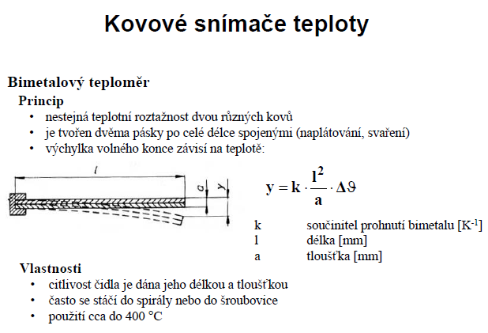**

**Dvojkovové teploměry**

Dosahují podstatně větší citlivosti než výše uvedené. Dvojkov (bimetal) je materiál ve tvaru plechu, který se skládá ze dvou vrstev kovů s různým součinitelem teplotní roztažnosti. Snímač teploty se vytváří ve tvaru pásku, který se vlivem ohřevu ohýbá. Velikost vychýlení je dáno empiricky:



h...vychýlení volného konce pásku

k...součinitel prohnutí dvojkovu

l...délka pásku

s...tloušťka pásku

v1 ...počáteční teplota

v2 ....konečná teplota **provedení se šroubovicí** =>

Dvojkov umožňuje jednoduché a levné konstrukce snímačů teploty. U nespojitých tvoří pásek dvojkovu obvykle přímo teplotně závislý kontakt, který se vlivem měřené teploty rozpojuje např. bimetalový termostat u žehliček (AUT Chmiel obr. 22/51).

- tvary pásků: přímé, tvar U, spirály, šroubovice

- materiál: invar-měď, invar-ocel, invar-bronz

- rozsah: -60 až 550 C.

**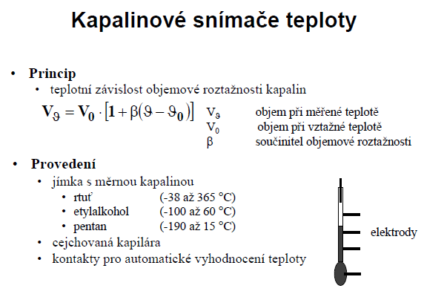**

Dilatační kapalinové teploměry : Měřítkem teploty je výška kapalinového sloupce. Teploměrná látka je v jímce. S teplotou mění kapalina svůj objem dle vztahu:



Kapalina vystupuje do vzduchoprázdné kapiláry. Stupnice je přímo na teploměru. Na horním konci kapiláry se dělá koncová jímka, v níž se zachycuje kapalina při překročení maximální pracovní teploty a chrání tak jímku před přetržením. Prac. rozsah je omezen bodem tání a varu náplně. Zvýšení bodu varu je možno docílit naplněním kapiláry intaktním plynem pod určitým tlakem.

- náplň teploměrů: rtuť (vodivá), etylalkohol, toluen, cín , pentan

- rozsah až do 800 C (při zvýšení tlaku nad rtutí dusíkem), pro velmi nízké teploty -200 C - pentan

Pro účely automatizace se užívají  *kontaktní rtuťové teploměry*: Do kapiláry se zavede el. kontakt ve tvaru posouvatelného Pt drátku. Druhý Pt drátek je pevný a je umístěn v jímce. Po dosažení nastavené teploty se prostřednictvím rtuti sepne příslušný el. obvod (AUT Chmiel obr. 23/53).





**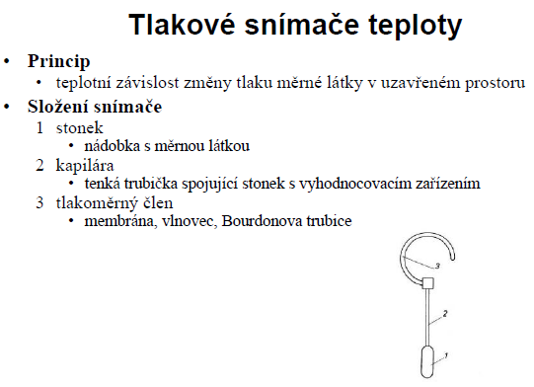**

Využívají změny tlaku kapalin v závislosti na teplotě. Princip stejný jako u dilatačních kapalinových teploměrů, zde však udržujeme konstantní objem kapalin, takže změna roztažnosti se projeví ve změně tlaku. Závislost tlaku na teplotě je *lineární*. Měrná kapalina je uložena v jímce, která má tvar protáhlého válce. S měřicím tlakoměrem je spojená kapilárou. Jímka je z oceli, kapilára se zhotovuje z mědi, niklu, nebo oceli. Tlakoměrným přístrojem je *Bourdonova trubice* nebo *membránový tlakoměr*.

- rozsah - u rtuti :- 20 až 550 C

- u metylalkoholu :-46 až 350 C



**[jaul =J] m= ϼ \* V**

**Q**….množství tepla c…..kapacitní konstanta

m … hmotnost … rozdíl teplot

**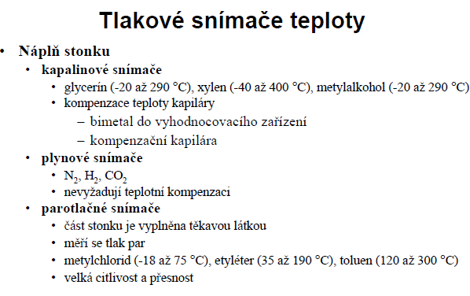**

**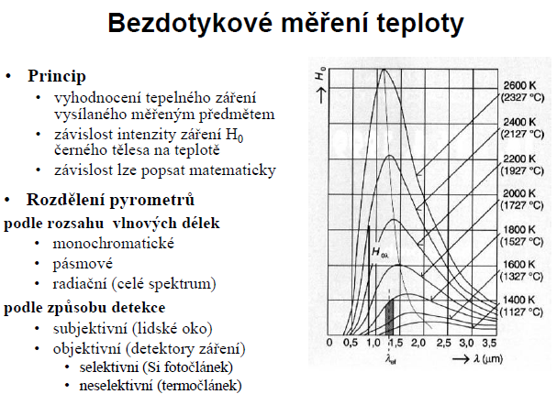**

**Bezdotykové snímáče teploty**

Do této skupiny patří především teploměry, které využívají tepelné záření těles (v infračervené oblasti vlnových délek) jejichž teplotu chceme měřit. Rozsah měřených teplot je až 1800 C. K tomuto účelu se používají *pyrometry a upyrfoty*.

Pyrometry dělíme na - úhrnné, pásmové a bodové

Úhrnné pyrometry vyhodnocují teplotu přibližně v celém rozsahu spektra vlnových délek, pásmové pyrometry s kvantovým snímačem vyhodnocují záření pouze v určitém pásmu vlnových délek a dosahují lepších výsledků.

Bodový pyrometr je v podstatě srovnávací měřicí přístroj, kde žhavíme wolframový drátek do srovnatelné teploty, jakou má měřený objekt. V případě shodnosti barev drátku a měřeného tělesa, odečteme odpovídající teplotu na stupnici proměnného odporu, kterým regulujeme průchod proudu přes wolframový drátek. Žhavicí proud je mírou teploty.

Upyrfoty pracují na principu využití infračervených fotodiod. Dioda je ummístěna ve speciálním pouzdru s optikou, která soustřeďuje paprsek záření přímo na dané místo diody. Napětí na diodě je úměrné teplotě (resp. proud procházející diodou). Na rozdíl od pyrometrů mají upyrfoty pevně stanovenou vzdálenost od zářiče (od měřeného místa).

Pro diagnostiku má velký význam tzv. spektrální televize.

**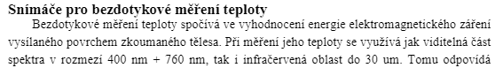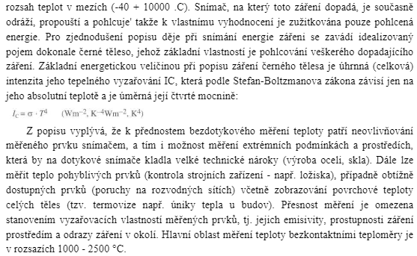**

**Termokamery**

K měření rozložení teploty na povrchu objektů a k diagnostickým účelům se stále častěji využívají termokamery, které patří k nejmodernější termodiagnostické technice. Při bezdotykovém měření se teplota vyhodnocuje z intenzity infračerveného záření vyzařovaného měřeným objektem. Toto zá- ření je optickým systémem soustředěno na vhodný detektor, jehož elektrický signál je dále zpracován v elektronických obvodech. K bezdotykovému měření teploty se využí- vají jednak bezdotykové teploměry (IČ teploměry, pyrometry), které poskytují obvykle číslicový výstup na displeji, a jednak termokamery (IČ termokamery, termovizní kamery), jejichž výstupem je termogram na displeji termokamery. 2.1 Přístroje pro bezdotykové měření teploty Zjednodušené blokové schéma uspořádá- ní IČ teploměru a termokamery je na obr. 1. Tepelné záření vyzařované měřeným objektem se soustřeďuje optickou soustavou na detektor IČ záření měřicího přístroje. Optická soustava většinou funguje i jako filtr a musí propouštět záření požadovaných vlnových dé- lek. Termokamera pracuje na principu bez dotykového měření teploty, a princip funkce je tedy stejný jako u IČ teploměrů. Zásadní rozdíl je v tom, že IČ teploměr vyhodnocuje teplotu v jednom bodě (přesněji řečeno vyhodnocuje průměrnou teplotu v určité oblasti), zatímco termokamera vyhodnocuje teplotní pole na povrchu celých objektů (obr. 1). Většina současných typů termokamer využívá tzv. maticové (mozaikové) detektory. Rozdíl je tedy takový, že v pyrometru je použit jeden senzor IČ záření, v termokameře je maticový detektor, obsahující velký počet jednotlivých senzorů tepelného záření .

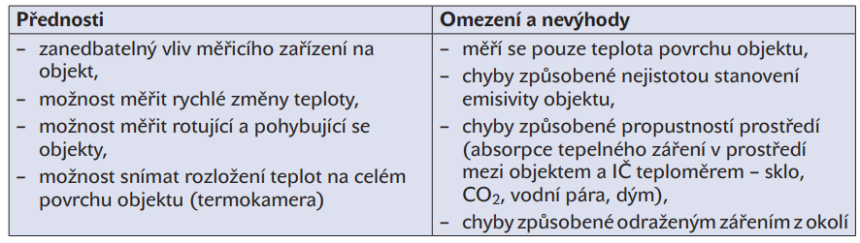

**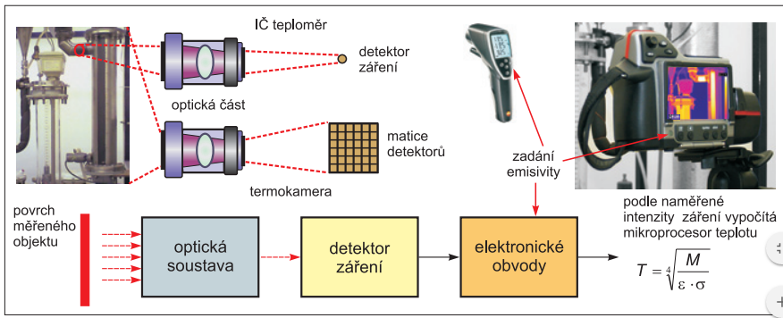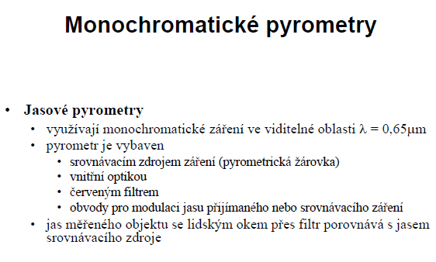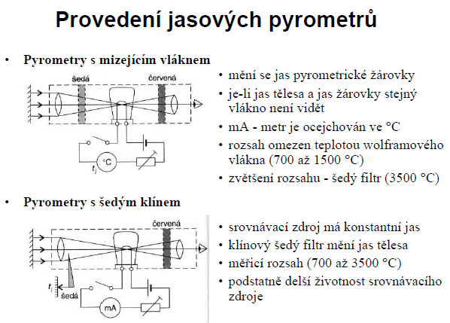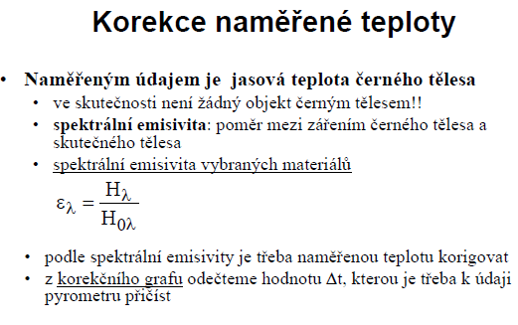**

1. **Snímače vlhkosti – kondenzační, hygrometrický, psychrometrický, vodivostní – princip (využívaná metoda měření), účel a využití**

**Měření vlhkosti**

Měření vlhkosti má význam zejména v potravinářském průmyslu, v tabákovém průmyslu, v sušárnách, ve skladech, chladírnách, sladovnách, v textilním průmyslu aj.

- účel snímačů: měření vlhkosti plynů, tj. obsahu vodních par ve vzduchu nebo směsi plynu, a vlhkosti kapalných a tuhých látek, tj. obsahu vody v kapalině nebo tuhé látce.

**Obsah vodních par ve vzduchu a v plynných látkách** se udává absolutní nebo relativní vlhkostí a rosným bodem:

Ve vzduchu nebo jiné směsi plynů a par je vždy obsaženo určité množství vodní páry, která způsobuje vlhkost.

- *absolutní vlhkost*  je hmotnost  *m* vodní páry obsažené v objemové jednotce vzduchu *V*:



Absolutní vlhkost závisí na teplotě. 

**-** *relativní vlhkost*  je poměr absolutní vlhkosti při určité teplotě k absolutní vlhkosti nasycené páry při téže teplotě a tlaku. Udává se v procentech:

 nebo 

p1 ... parciální tlak vodní páry při určité teplotě

p2.... tlak nasycené páry při téže teplotě

Další důležitou veličinou je *rosný bod* definovaný jako teplota , při které je vzduch parami nasycen, tj. při níž je relativní vlhkost 100 %.

**Vlhkost kapalných a tuhých látek *s*** se udává poměrem rozdílu hmotnosti mokré a suché látky

(*mmo - msu)*  a hmotnosti mokré látky *mmo.*

Podle principu rozeznáváme tyto snímače vlhkosti : *psychrometry , hygrometry, elektrolytické vlhkoměry a elektrické vlhkoměry.*

Psychrometr

Vychází z principu, že při odpařování kapaliny se obklopujícímu prostředí odnímá teplo. Do prostoru s měřeným vzduchem nebo plynem se vloží dva teploměry. Jeden, tzv. *mokrý*, je obalen punčoškou, která je trvale navlhčována, druhý je *suchý*. Proud měřeného vzduchu nebo plynu, který obtéká teploměry, je udržován na konstantní hodnotě. Z navlhčovaného teploměru se odpařuje voda, takže jeho teplota je nižší než teplota suchého teploměru. Čím je měřená látka sušší, tím je rozdíl teplot větší. Z rozdílu teplot vyhledáme v tabulkách příslušnou vlhkost. K měření rozdílu teplot používáme teploměry rtuťové, odporové a elektrolytické

**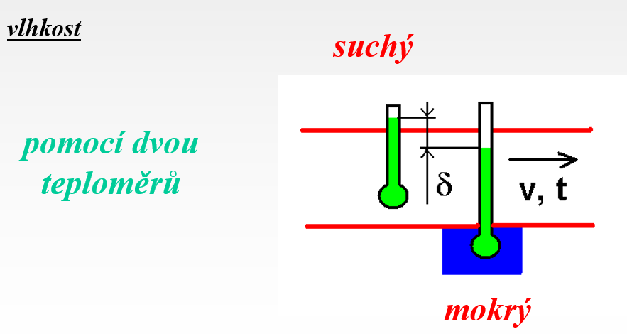**



Odporové vlhkoměry (odporové psychrometry)

Jeho princip vychází z výše uvedeného psychrometru, ale místo teploměrů se používá odporových teploměrů. Teplotní rozdíl se převede na změnu odporu a vyhodnotí se přístrojem, který udává přímo procento relativní vlhkosti. Měření je přesné pouze v malém rozsahu teplot, neboť rozdíl teplot úměrný vlhkosti se mění s okolní teplotou. Proto se používá teplotní kompenzace: dva odporové můstky, jeden měří teplotu, druhý vlhkost. Vyhodnocení se provede pomocí poměrového přístroje, jehož cívky jsou zapojené v diagonálách můstku.

Hygrometr (vlasový psychrometr)

Využívá poznatku, že svazek odmaštěných lidských vlasů se v závislosti na relativní vlhkosti poměrně prodlouží o:



Čidlo může být i z navlhavé umělé hmoty (Elektrotechnická měření Lorenc, str. 45).

- nevýhoda: reakce na změnu vlhkosti je příliš pomalá

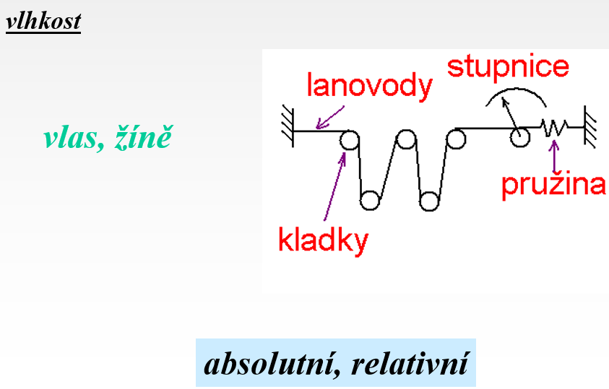

Elektrolytické vlhkoměry (elektrolytické psychrometry)

Vychází z principu, že zahříváním elektrolytu vloženého do prostředí, v němž měříme vlhkost, se vyrovnává tenze par elektrolytu s parciálním tlakem vodních par v měřeném prostředí.

Na skleněnou trubičku je navlečena punčoška ze skelné příze, napuštěná roztokem chloridu lithného. Vně punčošky jsou dvě elektrody, uvnitř punčošky je odporový teploměr. Elektrody jsou připojeny na zdroj střídavého napětí. Punčoška je vložena do prostředí, jehož vlhkost měříme. Ze vzduchu absorbuje vodu a tím mění svůj elektrický odpor. Stoupne - li vlhkost vzduchu, odpor punčošky klesne, takže proud mezi dvěma elektrodami vzroste a punčoška se zahřeje. Převážná většina vody z roztoku se vypaří, tím se punčoška stane méně vodivou a proud opět klesne. Celý cyklus se několikrát opakuje, až se teplota ustálí. Teplota elektrolytu, při níž nastane rovnovážný stav, je mírou vlhkosti vzduchu. Měřidlo, zapojené na odporový teploměr, lze pak kalibrovat v *rosné teplotě*, *parciálním tlaku* nebo *absolutní vlhkosti.*

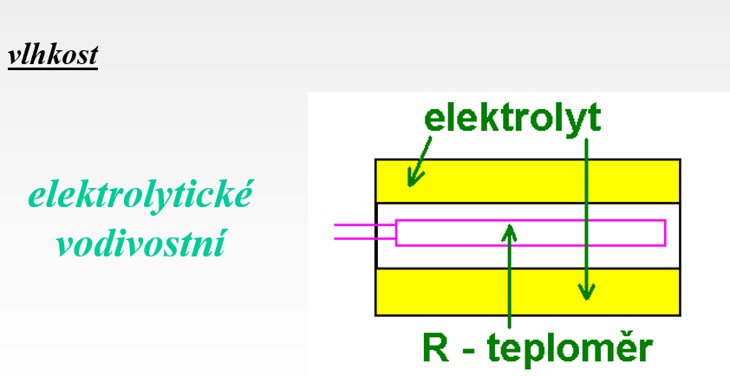

**Elektrolyt =>** sbírá z okolí vlhkost, čím větší vlhkost tím větší je vodivost, proto elektrolytem bude protékat větší proud. Zvýšený proud zajistí větší teplo=> toto teplo se projeví zvýšenou teplotou v dutině snímače. Do dutiny snímače vložíme např. odporový teploměr. Vlhkost převádíme na teplotu kterou můžeme změřit a odpor vložíme do můstkového zapojení.

Elektrické vlhkoměry

Používají se k měření vlhkosti tuhých látek.

Princip činnosti vychází z vlastnosti, že při navlhčení mění tuhá látka svůj odpor a permitivitu.

Vzorek měřené tuhé látky vložíme mezi dvě elektrody. Vzorek představuje mezi elektrodami paralelní spojení odporu a kapacity. Obě veličiny se mění podle vlhkosti. Při měření odporu se snažíme z naměřené hodnoty odstranit vliv kapacity a naopak při měření kapacity se snažíme omezit vliv odporu. Proto měříme odpor vzorku ss proudem a kapacitu střídavým proudem vysokého kmitočtu (řádově MHz).

1. **Snímače vodivosti, viskozity a pH – princip, účel a využití**

* **Snímač vodivosti**

**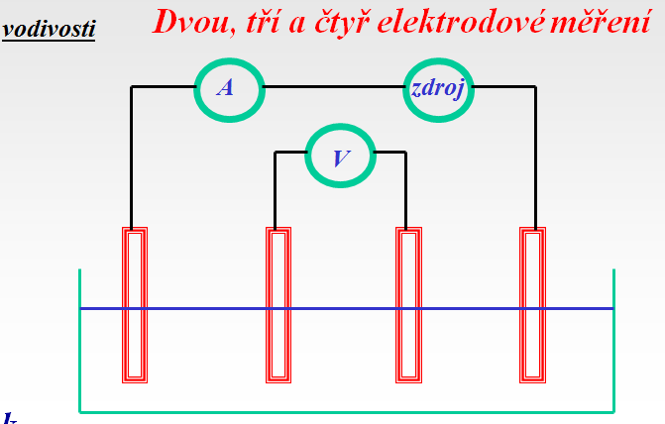**

Hladina musí být stále stejná

l – vzdálenost elektrod , S – průřez ponořených elektrod kde měříme napětí

=> =>Vysoká koncentrace iontů v médiu vede ke vzájemnému odpuzování iontů, a tedy k omezení proudu – tzv. polarizační efekt. Ten může ovlivnit přesnost měření konduktivních sond. Čtyřelektrodové senzory mají dvě elektrody, které jsou bez proudu, a proto nejsou polarizačním efektem ovlivněny. Měří potenciálový rozdíl v médiu. Připojený převodník využívá naměřeného potenciálového rozdílu a proudu k výpočtu hodnoty vodivosti.

**Měření elektrické vodivosti kapalin**

Měřením elektrické vodivosti se zjišťuje množství solí, obsažených v roztoku. Zvláštní význam má v energetice při zjišťování jakosti napájecí vody, ve vodárenství apod.

Elektrická vodivost *G* se udává v siemensech a vyjadřuje vodivost mezi dvěma elektrodami s plochou *S*, vzdálenými od sebe *l*. Z ní se určuje měrná elektrická vodivost podle vztahu:



Je to vodivost kapaliny mezi dvěma elektrodami s plochou 1 m2, vzdálenými od sebe 1 m. Poměr



se nazývá elektrodová konstanta a udává ji výrobce.

Elektrická vodivost je měřítkem koncentrace iontů rozpuštěných solí, a závisí na *stupni disociace*. Kapalina je tím vodivější, čím je více disociována, tj. čím je více rozštěpena na kationty a anionty. Disociaci, a tím i vodivost kapaliny podmiňuje v podstatě rozpustnost minerálních solí. Nevodivá je pouze destilovaná voda. Vodivost značně ovlivňuje obsah rozpuštěných plynů i teplota roztoku.

Pro odstranění vlivu plynů jsou měřiče vodivosti zpravidla opatřeny katexovými filtry pro pohlcení čpavku a oxid uhličitý se nejsnáze odstraňuje profoukáním měřeného vzorku dusíkem. Vliv teploty se odstraňuje buď udržováním konstantní teploty roztoku, nebo elektrickou kompenzací v měřicím obvodu. I ve vlastním snímači bývá umístěn teplotně závislý kompenzační člen.

Příklad provedení viz sešit Aut 3. ročník : Princip můstkového měření spočívá v tom, že v roztoku jsou umístěny dvě soustředné elektrody, které tvoří jednu větev můstku. Teplotní kompenzaci zajišťuje odpor, který je umístěn v roztoku a je zapojen do série s odporem elektrolytu. Měření se provádí výhradně střídavým proudem, abychom zamezili polarizaci elektrod (elektrolýza roztoku). Výchylka mikro ampérmetru je úměrná vodivosti roztoku. Kmitočet napájení bývá až 1 kHz.

Měřicí elektrody jsou umístěny ve snímači, vodivost se vyhodnocuje v převodníku.

* **Snímač viskozity (vnitřního tření)**

**Měření viskozity**

Při měření viskozity určujeme v podstatě vnitřní tření v kapalinách. Rozlišujeme viskozitu *dynamickou* a *kinematickou*.

**Dynamická viskozita** je konstantou úměrnosti mezi tečným napětím v tekutině a gradientem (růst) rychlosti

dv/dl podle vztahu:

 => Newtonovy zákon vizkonzity

v….rychlost toku

x….souřadnice ve směru kolmém na směr proudění

**Dynamická viskozita** – síla tření, která vzniká mezi dvěma vrstvami proudící kapaliny, které se stýkají plochou 1 m2 a rozdíl jejich rychlostí je 1 ms−1.

Jednotkou dynamické viskozity jsou Pa.s, tzv. **prisy (prázy).**  Jeden pris je viskozita laminárně proudící tekutiny ([*Částice*](https://cs.wikipedia.org/wiki/%C4%8C%C3%A1stice)[*kapaliny*](https://cs.wikipedia.org/wiki/Kapalina) *se* [*pohybují*](https://cs.wikipedia.org/wiki/Pohyb) *vedle sebe jakoby ve vrstvách – „destičkách“ (destička =* [*lat.*](https://cs.wikipedia.org/wiki/Latina) *lamina), které se vzájemně nepromíchávají*), v níž při rychlostním spádu 1m za sekundu na metr napříč proudu vzniká tečné napětí 1 Pa v rovinách rovnoběžných s proudem.

**Kinematická viskozita** je definována vztahem:



Englerův viskozimetr

Je to nádoba naplněna odměřeným množstvím kapaliny, jejíž viskozitu měříme. Ve dně nádoby je úzká trubička, kterou kapalina volně vytéká, přičemž měříme čas, za který stanovené množství kapaliny vyteče z nádoby a porovnáme jej s dobou výtoku čisté vody 20 C teplé.

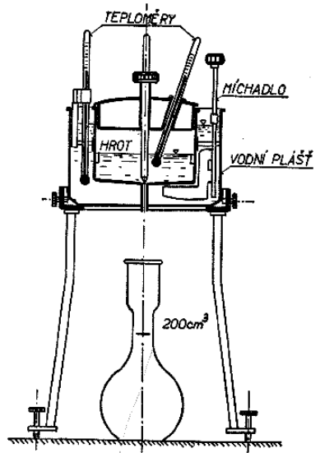

Höpplerův viskozimetr(tělískový)

Měřítkem viskozity je doba, za kterou uběhne kulička působením vlastní tíhy určitou dráhu v trubici naplněné měrnou kapalinou.

K vlastnímu měření se obvykle použije měření doby *t*, za kterou tělísko urazí danou vzdálenost. Po zvážení tohoto a po vytknutí všech fixních parametrů do jediné konstanty *k* lze psát:

\eta = K(\rho - \rho_{kapalina})t



Tělískové viskozimetry lze použít pouze k měření newtonovských kapalin (řídí se newtonovým zákonem vizkonzity). Dalším omezením je, že je třeba, aby byla kapalina průhledná.

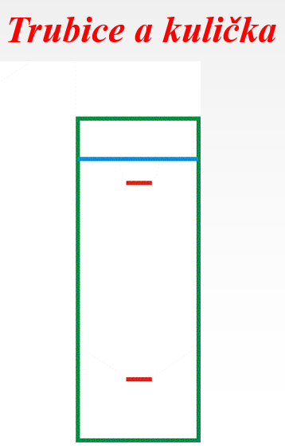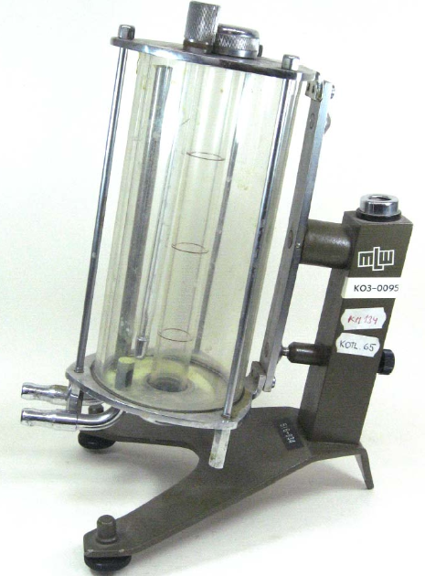

Kapilární viskozimetr

Pracuje na principu průtoku tekutiny kapilárou, pro který platí vztah:

 

Tyto viskozimetry udržují konstantní tlakový spád a měří se průtok, nebo udržují konstantní průtok a měří se tlakový spád na kapiláře (tlakový rozdíl). V druhém případě lze výhodně převodníkem tlakového rozdílu zajistit dálkový přenos naměřené viskozity.

- nevýhoda : vznik značných chyb při pozvolném zanášení kapiláry

Kapilární nebo též výtokové viskozimetry jsou založeny na měření objemového průtoku měřené kapaliny trubicí definovaných rozměrů. Výchozím principem je [Hagen-Poiseuillova rovnice](https://www.wikiskripta.eu/w/Hagen-Poiseuill%C5%AFv_z%C3%A1kon) pro svisle umístěnou kaliláru kruhového průřezu o poloměru *r* a délce *l*, kterou za čas *τ* proteče kapalina o objemu *V*:

\eta = \frac{\pi \, r^4 \, \Delta p \, \tau }{8 \, V \, l}

Dále pro rozdíl tlaků *Δp* platí při pomalém proudění vzorec známý již ze základní školy:

\Delta p = h \rho g

Měření se obvykle používá tak, že se srovnává čas průroku referenční (známé) kapaliny a kapaliny měřené. Pro poměr jejich dynamických viskozit platí po dosazení do výše uvedených rovnic:

\frac{\eta}{\eta_{ref}} = \frac{\tau \rho }{\tau_{ref} \rho_{ref}}

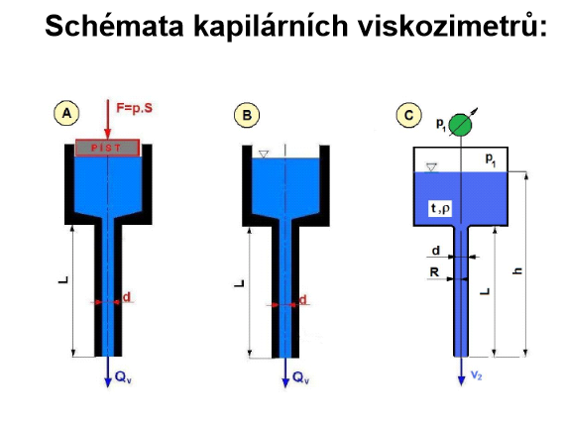

Rotační viskozimetr

Ve válcové nádobě , která se otáčí rovnoměrnou rychlostí synchronním motorem přes převody, je měrná kapalina. Do kapaliny zasahuje i druhý válec, umístěn uvnitř válcové nádoby, který je tečnou silou strháván ve směru otáčení. Proti takto vzniklému momentu působí moment spirálové pružiny. Na hřídeli vnitřního válce je ukazatel, popř. běžec potenciometru odporového vysílače. Jeho výchylka je úměrná dynamické viskozitě (oba momenty v rovnováze).

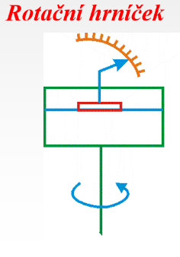- viz sešit AUT 3.ročník

Poslední tři typy slouží pro spojité měření.

Měření vlastností kapalin je důležité při kontrole a řízení technologických procesů.

**Snímače pH**

Měřením vodíkového exponentu pH se určuje kyselost nebo zásaditost kapalin. Pro silně kyselé roztoky je pH mnohem menší než 7, pro silně zásadité roztoky je pH mnohem větší než 7. Neutrální roztok má pH=7. Hodnota pH je měřítkem koncentrace vodíkových iontů v roztoku. Definuje se jako záporný logaritmus koncentrace vodíkových iontů. Rozsah pH je 0 až 14. Jedním ze způsobů měření je elektrodový pár se skleněnou elektrodou:

Měřicí přístroj zapojený mezi elektrody ukazuje rozdíl potenciálů. Jako porovnávací elektroda se použije ta elektroda, která má proti roztoku konstantní elektromotorické napětí nezávislé na změnách pH. Nejčastěji se používá kalomelová elektroda, jejíž potenciál je při 20 C stálý a činí 245 mV. Tvoří ji článek ze rtuti, chloridu rtuťnatého a chloridu draselného. Měřený roztok proniká dovnitř. například průlinčitou membránou nebo azbestovým vláknem. Ve rtuti je ponořen platinový drátek vyvedený na svorku elektrody. Jako měrná elektroda je použita elektroda skleněná. Je to v podstatě skleněná trubička zakončená baňkou ze speciálního skla o tloušťce 0,1 až 0,01 mm. V baňce je roztok, jehož pH je v rozmezí 4 až 7,5. Do roztoku je opět ponořen platinový drátek. Napětí na elektrodě je dáno rozdílem pH1-pH2, kde první hodnota je dána roztokem v baňce a druhá roztokem měřeným. Změní-li se pH2, změní se také napětí mezi oběma elektrodami. Změna napětí řádově několik stovek mV, zesiluje se v zesilovači.

- vnitřní odpor skleněné elektrody je velký, proto je nutno použít měřicí přístroj s velkým vnitřním odporem

**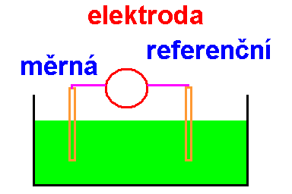**

1. **Analyzátory složení plynů – absorpční, na principu tepelné vodivosti, katalytického spalování, magnetické vodivosti, absorpce IR záření – princip, účel a využití**

**Analyzátory kouřových plynů**

Uplatňují se v nejrůznějších oborech lidského podnikání(např. v chemickém průmyslu, v potravinářství, ve zdravotnictví , v chemickém průmyslu, při provozu elektráren pro plynulou kontrolu spalování uhlí). Analýza plynů se používá při hodnocení čistoty vyrobených plynů, složení kouřových plynů odcházejících z kotlů apod. Ekonomické spalování sledujeme dle výskytu CO, CO2 a O2 v kouřových plynech.

Elektrický analyzátor CO2

U tohoto analyzátoru využíváme odlišné tepelné vodivosti CO2 a vzduchu. Kysličník uhličitý je totiž nehořlavý a má malou tepelnou vodivost. Analyzátor se skládá ze čtyř komůrek, ve kterých jsou umístěny platinové drátky. Drátky jsou zapojeny do můstku a zahřívají se na teplotu asi 100C. Měrnými komůrkami prochází analyzovaný plyn, v porovnávacích (kompenzačních) komůrkách je vzduch. Vzhledem k menší tepelné vodivosti CO2 oproti vzduchu jsou drátky v měrných komůrkách ochlazovány tím méně, čím více CO2 zkoumaný plyn obsahuje. Tím se úměrně s obsahem CO2 mění i odpor drátků, poruší se rovnováha v můstku a miliampérmetr v diagonále můstku se vychýlí. Jeho stupnice je kalibrována přímo v procentech CO2.

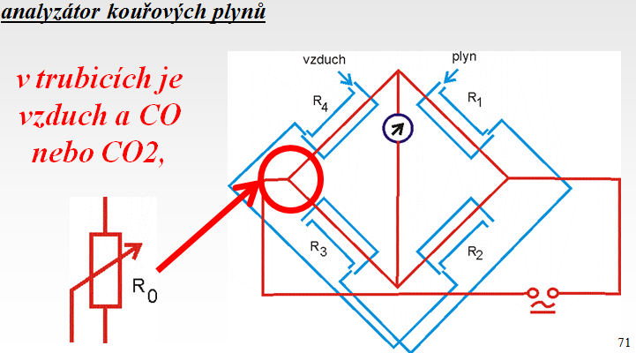

Využití vlastnosti plynů CO,CO2,O2 a můstkového zapojení => protože je nejpřesnější (vychází ze zapojení Wheatsonova můstku)

CO – vzniká při nedokonalém spalování

R0=>potenciometr pro kalibraci

R2,R4 => prochází vzduch

R1,R3 => prochází plyn na začátku při stejné teplotě jako vzduch

Při změně parametru plynu se můstek rozváží.

Stupnice je cejchovaná v % CO nebo CO2

CO – je hořlavý a proto v trubicích R1 a R3 se ho snažíme zapálit.Zhořením CO nám vznikne teplo.Zvýšením tepla se projeví zvýšením teploty.Zvýšením teploty R1,R3 způsobí změnu odporu R1,R3.Změna odporu R1,R3 se projeví rozvážením můstku.

Čím více CO tím větší rozvážení a tím větší výchylka.

CO2 – vlastnost tohoto plynu je špatná tepelná vodivost.Čím víc bude plyn obsahovat CO2 tím hůř se bude odvádět teplo z R1 a R3=> to se projeví zvýšením odporu R1 a R3 a tím dostaneme nastane větší rozvážení můstku.

Vlivem stárnutí součástek je třeba čas od času provést tzv. kalibraci => to znamená že, levý nebo pravý uzel nahradíme potenciometrem R0.Všemi trubicemi bude protékat buď vzduch nebo některý z výše uvedených plynů.Pomocí R0 nastavíme ručičku měřícího přístroje na nulu- to znamená , že můstek je opět vyvážen.

Elektrický analyzátor CO+H2

Využívá tepelné energie uvolněné při spalování hledaných složek. Kysličník uhelnatý je hořlavý plyn. Měřené plyny jsou katalyticky spalovány v měrné komoře na platiniridiovém vláknu, nažhaveném na teplotu 500 C, při nedokonalém spalování CO totiž vzniká také H2. Při spalování se zvýší teplota drátku a změna jeho odporu se porovnává s odporem stejného drátku v porovnávací komoře (kompenzační komoře), naplněné vzduchem (teplotní kompenzace). Obě komory jsou opět zapojeny do můstku, jehož rozvážení je úměrné procentu CO+H2.

Magnetický analyzátor O2

Zde se využívá výrazného paramagnetizmu kyslíku, který je řádově 100 krát větší než u ostatních plynů. Analyzovaný plyn proudí do komory mezi pólovými nástavci permanentního magnetu. Ve druhé větvi můstku se nachází kompenzační komůrka teploty. Zbylé dvě větve tvoří pevné odpory. V magnetickém poli permanentního magnetu se molekuly O2 chovají jako dipóly, natáčejí se ve směru magnetického pole. Síla, která působí na molekuly kyslíku, je závislá na teplotě. Se zvyšující se teplotou kyslík ztrácí své paramagnetické vlastnosti a tato síla se zmenšuje. V těsné blízkosti pólových nástavců je topný odporový drátek, o který se proudící plyn ohřeje. Zahřáním ztrácí kyslík obsažený v plynu své paramagnetické vlastnosti, a je proto vytlačován chladným plynem, který je vtahován do magnetického pole, takže uvnitř měřicí komůrky dojde k cirkulaci vzduchu. Rychlost cirkulace pak závisí na množství O2 v plynu. Tímto umělým prouděním se topný drátek ochlazuje, a tím se odpor topného tělesa zmenšuje, a to tím více, čím je více kyslíku v plynu. Tím se rozváží můstek a měřidlo, které je cejchováno v % O2, zaznamenává množství O2.

Použití analyzátorů při regulaci spalování: příkladem je využití při regulaci parního kotle, kde správné množství vzduchu pro spalování se měří obsahem kyslíku ve spalinách. Je-li kyslíku malé množství (pod 3% až 5%), nastává špatné spalování a část paliva odchází nespálena do komína. Je-li obsah kyslíku větší, znamená to, že je vzduchu nadbytek, ten pak odnáší příliš mnoho tepla do komína. Proto je signál z analyzátoru také veden na vstup regulátoru vzduchu (viz regulace v průmyslu MO č.10).

Vlastnosti oxidů: mají paramagnetické vlastnosti (zahřátím jim ale mizí)

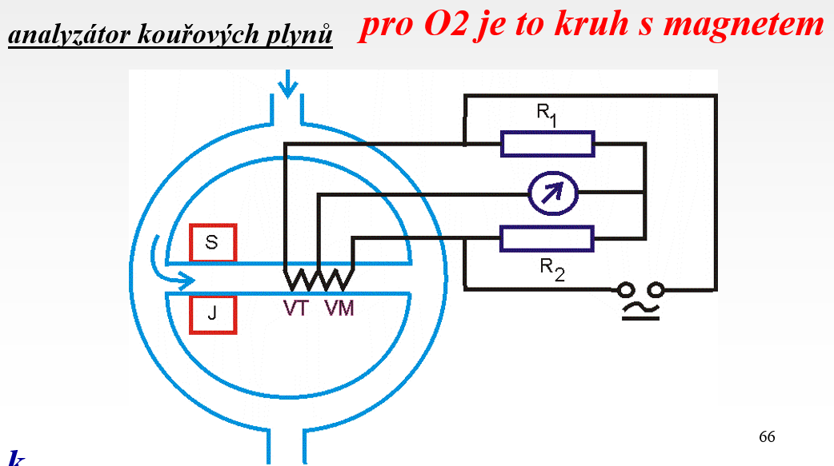

Zdroje:

<http://docplayer.cz/9666241-Snimace-teploty-a-tepelneho-mnozstvi.html>